Rapport de seance du 1/12/2021

# Calcul de la puissance des moteurs

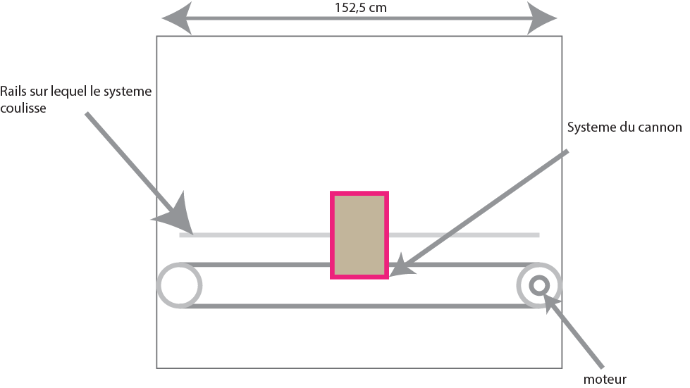

On a posé :

L’accélération du système a 3 $m/s^{2}$

Vitesse maximale du système 0.75 $m/s$

Masse du système 5 $kg$

Rayon de la poulie : $4cm$

On applique la 1ere loi de newton :

$$F = ma = 5*3 = 15N$$

$$C = F*rayon_{poulie} = 15*4*10^-2 = 0.6 Nm$$

$$N\left(rad / s\right) =\frac{v}{{rayon}_{poulie}} = 18.75\frac{rad}{s}≅179 RPM$$

$$P = Ω*C = 18.75*0.6 = 11.25 W$$

On comprend donc qu'il nous fera un moteur de 11 W pour l'axe horizontal

# Les autres moteurs

Par la suite on a choisi d’utiliser 2 autres servos moteurs pour contrôler la rotation sur deux axes du Cannon.

# Préparation à la modélisation 3D

On a dans un premier temps choisi d’utiliser un outil qui s’appelle FreeCad. On a regardé des vidéos de tutoriels sur FreeCad et on a remarqué que c’était un logiciel assez différent du logiciel OnShape que l’on a étudié l’année dernière. Vu que on a déjà la licence Onshape d’éducation, on a donc décidé de revenir à OnShape.

# Revue sur les moteurs de l’axe Horizontal :

On remarque que le matériel du prof est composé de moteurs stepper « NUMA 17 ». En cherchant sur internet on a trouvé les caractéristiques de ce moteur stepper. La puissance des moteurs stepper correspond à la moitié de la puissance requise pour notre projet or si l’on réduit le poids du système a 2,5 kg, il serait possible de l’utiliser. Il faudra donc lors de la phase de modélisation d’optimiser pour le poids du robot.

Matériels nécessaires :

* Un stepper Numa 17
* 2 servos moteurs